Didaktische Handreichung

Digitale Medien in der Schule
30-STE-PS4-03

Material:
Interaktive Selbstlern-Präsentation zu ‚Was ist ein Prophet?‘

Name: Felix Schlegel

Inhalt
1 Rahmeninformation zum Einsatz 3
1.1 Übersicht zum Material 3
1.2 Kurzbeschreibung 3
1.3 Voraussetzungen zur Verwendung 4
2 Voransicht des Materials 5
3 Geförderte Kompetenzen 7
Literaturverzeichnis I

Rahmeninformation zum Einsatz

Übersicht zum Material
Unterrichtsfach | Evangelische Religion
Thema | Was ist ein Prophet?
Klassenstufe und Schulart | Klasse 8, Gymnasium
Lernbereich | Lernbereich 2: Reden von Gott und Jesus Christus (Sächsisches Staatsministerium für Kultus, 2011, S. 21)
Positionierung innerhalb des Lernbereiches | Anfang
Lernphase | Erarbeitungsphase
Kompetenzniveaus  nach DQR
  Niveaus | 1 bis 2 | 3 bis 4 | 5 bis 6 | 7 bis 8
  Fachkompetenz |  | x
  Methodenkompetenz |  | x
  Selbstkompetenz |  |  | x
  Sozialkompetenz | x

Kurzbeschreibung
Das Material Selbstlernpräsentation kann im Unterricht so eingesetzt werden, dass SuS in Einzelarbeit das ausgewählte Thema selbstständig bearbeiten können. Besonders das Thema der Differenzierung ist hier durch eine flexible Bearbeitung der Aufgaben und ein selbstbestimmtes Arbeitstempo gewährleistet. Die SuS können durch Navigationselemente vor- und zurückspringen. Didaktisch wird der Grundsatz ‚vom Einfachen zum Schweren‘ verfolgt, wobei sich erste Assoziationen zum Thema über das Aneignen von Wissen hin zu einem Quiz am Ende des Materials entwickeln. Ganz zu Beginn des Artefakts wird ebenso auf das entsprechende Arbeitsblatt (Artefakt 10) verwiesen, was dieses Material ergänzt. Durch eine Fortschrittsanzeige wird den SuS visuell der Lernfortschritt angezeigt. Durch den Einsatz des Artefakts lernen die SuS ohne Druck durch Wahl ihres eigenen Arbeitstempos. Gleichzeitig sind sie selbst für die Bearbeitung der Aufgaben verantwortlich und lernen eigenständig Notizen, Fragen und eine Sicherung ihrer Ergebnisse anzufertigen. Die Lehrkraft sollte zu jeder Zeit als AnsprechpartnerIn ansprechbar sein und Unterstützung anbieten. Zuletzt sei darauf verwiesen, dass bei eigens gewählten Arbeitstempi die SuS vermutlich nicht zum gleichen Zeitpunkt fertig werden. Für eifrige Lernende ist deshalb ein Zusatzmaterial in der Präsentation integriert.

Voraussetzungen zur Verwendung
Technische Voraussetzungen:
Computer/Tablets für SuS und Kopfhörer
Software: Microsoft PowerPoint
Internetzugang, um das Kurzvideo auf Youtube anschauen zu können
Inhaltliche Voraussetzungen:
Die SuS wissen um verschiedene Personengruppen im Alten Testament. Die SuS können Jesaja im Alten Testament verorten.
Anforderungen an die Lehrkraft:
Bereitstellung der Präsentation für jede/n SuS
Lehrkraft fungiert als AnsprechpartnerIn bei technischen oder inhaltlichen Fragen

Voransicht des Materials
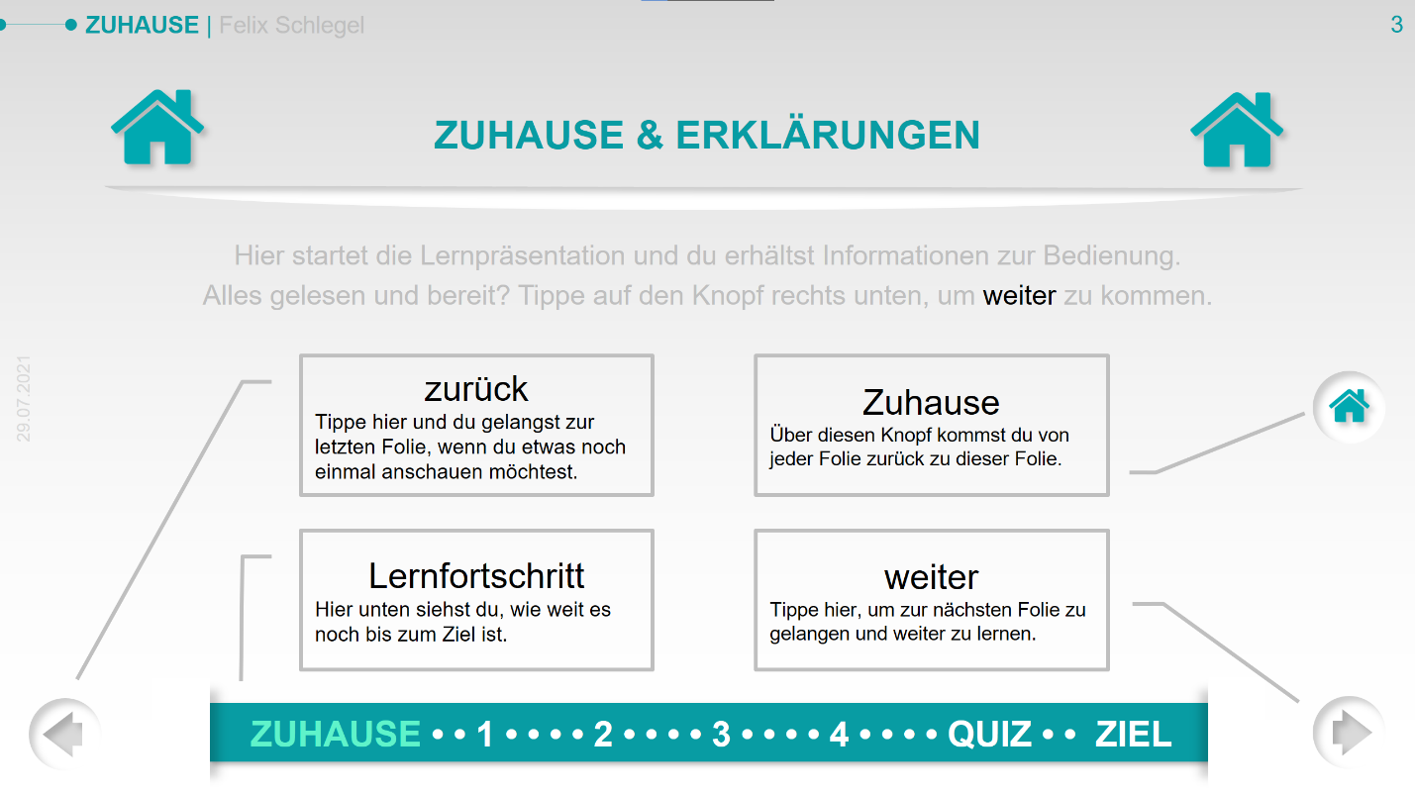
Abb. 1: Screenshot von Folie 'Zuhause' mit Erklärungen zur interaktiven Präsentation

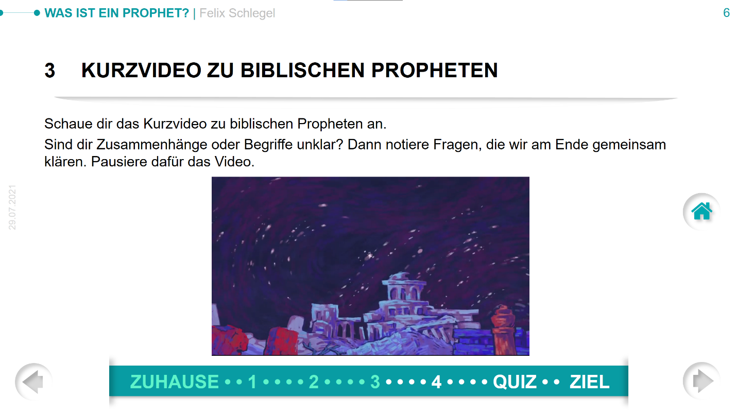
Abb. 2: Screenshot vom Kurzvideo des Youtube Kanals BibleProjekt

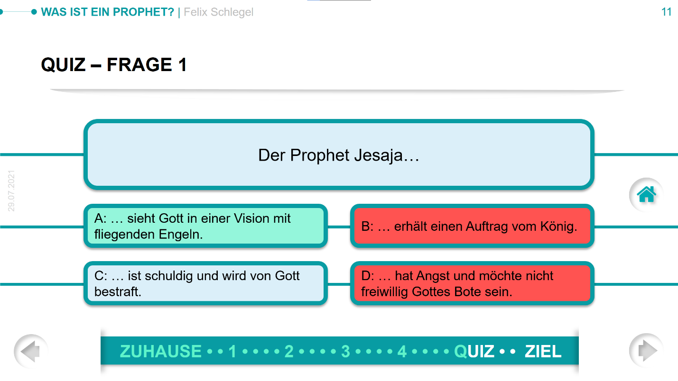
Abb. 3: Screenshot vom Quiz zum Abschluss der Lerneinheit
Sollten beim Quiz zunächst falsche Antworten gegeben werden, so werden die entsprechenden Button rot eingefärbt. Wird die richtige Lösung angeklickt oder angetippt, erscheint sie grünlich und der ‚Weiter-Pfeil‘ in der rechten unteren Ecke erscheint. Vorher können keine weiteren Fragen beantwortet werden.

Geförderte Kompetenzen
Fachkompetenzen:
Kompetenzniveau nach DQR
1 bis 2 | 3 bis 4 | 5 bis 6 | 7 bis 8
 | x
Der / die Lernende kann aus einem vorgegebenen Bibeltext Informationen und Eigenschaften über eine (literarische) Person bzw. Figur abstrahieren.
Das Artefakt fördert diese Kompetenz in der konkreten Anwendung von Jesaja Kapitel 3 und des Propheten Jesaja auf Folie 5.
Kompetenzniveau nach DQR
1 bis 2 | 3 bis 4 | 5 bis 6 | 7 bis 8
x
Der / die Lernende kann aufgrund von bestimmten Merkmalen die Begriffe falsche und wahre Prophetie voneinander abgrenzen.
Das Artefakt fördert diese Kompetenz durch die Kategorisierung und das Sortieren auf Folie 7.
Methodenkompetenzen:
Kompetenzniveau nach DQR
1 bis 2 | 3 bis 4 | 5 bis 6 | 7 bis 8
 | x
Der / die Lernende entscheidet selbst, welche Fragen ihm / ihr wichtig erscheinen, sie im Anschluss an Lerneinheit im Plenum zu besprechen.
Während die SuS das Kurzvideo (BibleProject Deutsch, 2020) ansehen, werden sicherlich eine Begriffe oder Unklarheiten auftreten. Sie entscheiden selbst, welche Fragen auf dem entsprechenden Arbeitsblatt notiert und im Anschluss besprochen werden.
Kompetenzniveau nach DQR
1 bis 2 | 3 bis 4 | 5 bis 6 | 7 bis 8
 | x
Der / die Lernende kann eigenes Wissen zu einem Thema reflektieren und grob strukturieren.
Zu Beginn der Lerneinheit wird mit der Mindmap diese Kompetenz im Artefakt angeregt. Gleichzeitig bietet es eine Hilfestellung bei möglichen Problemen.
Selbstkompetenz
Kompetenzniveau nach DQR
1 bis 2 | 3 bis 4 | 5 bis 6 | 7 bis 8
 |  | x
Der / die Lernende ist in der Lage den eigenen Lernprozess zeitlichen selbst zu strukturieren und im Stoff voranzukommen.

Literaturverzeichnis
BibleProject Deutsch. (2020). Wie man die Bibel liest: Propheten [Video]. YouTube. Von https://www.youtube.com/watch?v=prtG461yJ1k abgerufen
Sächsisches Staatsministerium für Kultus (Hrsg.). (2011). Lehrplan Gymnasium: Evangelische Religion. Dresden.

